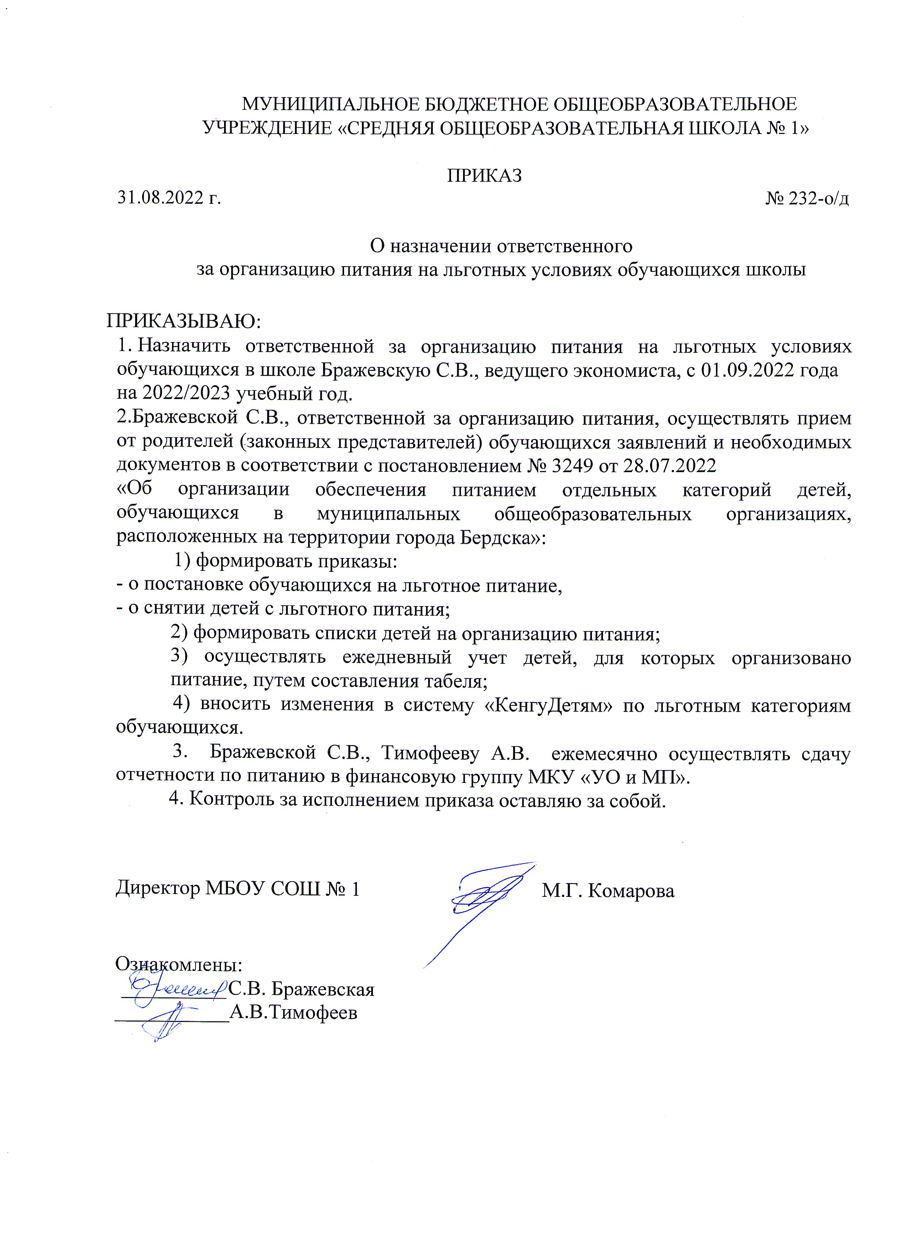
МУНИЦИПАЛЬНОЕ БЮДЖЕТНОЕ ОБЩЕОБРАЗОВАТЕЛЬНОЕ УЧРЕЖДЕНИЕ «СРЕДНЯЯ ОБЩЕОБРАЗОВАТЕЛЬНАЯ ШКОЛА № 1»

ПРИКАЗ
31.08.2022 г. № 232-о/д

О назначении ответственного
за организацию питания на льготных условиях обучающихся школы

ПРИКАЗЫВАЮ:
- Назначить ответственной за организацию питания на льготных условиях обучающихся в школе Бражевскую С.В., ведущего экономиста, с 01.09.2022 года
на 2022/2023 учебный год.
- Бражевской С.В., ответственной за организацию питания, осуществлять прием от родителей (законных представителей) обучающихся заявлений и необходимых документов в соответствии с постановлением № 3249 от 28.07.2022
- Об организации обеспечения питанием отдельных категорий детей, обучающихся в муниципальных общеобразовательных организациях, расположенных на территории города Бердска:
1) формировать приказы:
- о постановке обучающихся на льготное питание,
- о снятии детей с льготного питания;
2) формировать списки детей на организацию питания;
3) осуществлять ежедневный учет детей, для которых организовано питание, путем составления табеля;
4) вносить изменения в систему «КенгуДетям» по льготным категориям обучающихся.
3. Бражевской С.В., Тимофееву А.В. ежемесячно осуществлять сдачу отчетности по питанию в финансовую группу МКУ «УО и МП».
4. Контроль за исполнением приказа оставляю за собой.

Директор МБОУ СОШ № 1 М.Г. Комарова

Ознакомлены:
С.В. Бражевская
___________А.В.Тимофеев

